Party-Checkliste

Deine erste Party steht bevor. Jetzt gilt es, einen kühlen Kopf zu bewahren. Die erste Grundregel lautet: Jede Party benötigt eine gute Vorbereitung! Nur wie? Hier unsere Checkliste:

Der Ort.

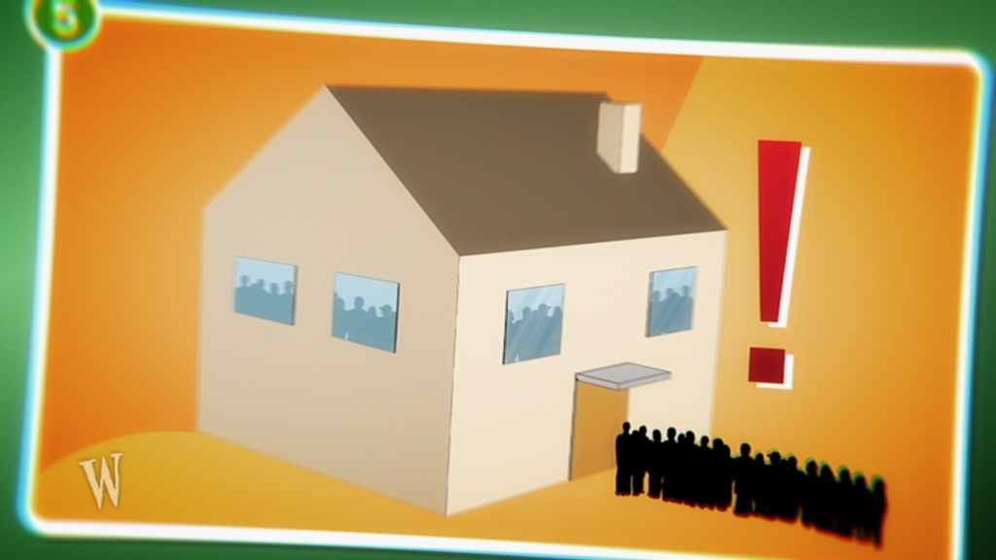

Bevor du beginnst, solltest du kurz überlegen, an welchem Ort du deine Party organisieren willst. Ob Zuhause in der Wohnung, im Garten oder vielleicht doch in einem Partyraum? Egal, wofür du dich entscheidest, wichtig ist, dass du für den Ort vorbereitet bist.
Eine Feier im Garten kann bei Regen zum Beispiel ins Wasser fallen – also am besten immer den Wetterbericht verfolgen und für den Notfall eine Alternative überlegen. Ein Raum in einem Jugendzentrum sollte angefragt und reserviert werden, bevor du die Gäste eine Einladung schickst.

Analyse:

- De schrijver geeft twee argumenten waar je op moet letten als je de plek van je feest bepaalt. Welke twee zijn dat?

Der Termin

Die besten Termine für eine Party – vor allem während der Schulzeit – liegen am Wochenende. Auch Nachbarn drücken vielleicht am Wochenende eher ein Auge zu, da auch sie am nächsten Tag nicht arbeiten müssen.

Analyse:

2. Waarom vindt de schrijver het weekend een goed tijdstip om een feest te organiseren?

Die Gäste



Es ist ratsam eine Gästeliste zu machen und sich zu fragen, wie viele Freunde kommen sollen. Als Regel rechnet man einen Quadratmeter Platz pro Gast. Wenn dein Partyraum also 30 m² groß ist, kannst du 30 Leute einladen.
Und bitte: rechtzeitig einladen, damit sich deine Freunde den Termin freihalten können.

3. Waar houdt de schrijver rekening mee als hij uitnodigingen verstuurt? Noem twee dingen.

Die Musik


Es ist gut, den Musikgeschmack seiner Gäste zu kennen. Dann kannst du die Playlist für die Party nach deinen und ihren Wünschen zusammenstellen. Eine Abspielmöglichkeit brauchst du natürlich auch – zum Beispiel eine Stereoanlage oder einen Laptop mit guten Boxen. Wenn ein Freund von dir Lust hat, sich darum auch während des Abends zu kümmern, umso besser.

4. Muziek, een belangrijk onderdeel van een goed feest. Hoe wordt volgens de schrijver een feest nog beter als het om de muziekkeuze gaat?

Die Nachbarn


Wenn die Feier Zuhause stattfindet, solltest du deine Nachbarn darüber informieren. Normalerweise darf nach 22 Uhr keine laute Musik mehr gespielt werden – höchstens in Zimmerlautstärke. Wenn sich deine Nachbarn gestört fühlen, kann es sein, dass sie die Polizei anrufen und sich wegen der Ruhestörung beschweren. Also besser vorher die Nachbarn sagen, dass du eine Party machst und es vielleicht etwas lauter werden könnte.

5. Wanneer je feest thuis gehouden wordt, wat moet je volgens de schrijver dan zeker doen en waarom?

Der Tag X


Damit du am Tag deiner Party nicht gestresst bist, solltest du die meisten Vorbereitungen schon in den Tagen vorher erledigen – wie zum Beispiel dekorieren, Besorgungen machen und so weiter. Am Tag selbst musst du dich im besten Fall einfach nur um Essen und Getränke und dein Partyoutfit kümmern. Damit du gut durchhältst, kannst du vorher auch noch ein bisschen schlafen gehen.

6. Welk advies geeft de schrijver op de dag van je feest?

Essen und Getränke

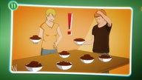
Es ist immer besser, Essen und Getränke auf einer Party anzubieten. Um nicht alles alleine zubereiten zu müssen, kann man auch Freunde fragen, etwas mitzubringen. Kuchen, Salate, Dips, Brot und Knabbereien eignen sich besonders gut. Vorher unbedingt fragen, wer was mitbringt, damit das Buffet nicht nur aus Nudelsalat besteht! Wer bei den Getränken auf Sicher gehen will, sollte pro Person zwei Liter Getränke einplanen. Die Auswahl der Getränke besprichst du am besten mit deinen Eltern.

7. Welke twee afspraken zou je volgens de schrijver moeten maken als het eten en drinken aankomt?

Die Eltern

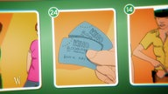
Wenn deine Eltern während der Party Zuhause bleiben wollen, sollte die Partyzone für sie verboten sein. Aber wer weiß: Vielleicht lassen sie sich ja auch dazu überreden, den Abend über ins Kino oder ins Theater zu gehen. Wichtig ist aber vor allem, mit deinen Eltern abzusprechen, wann die Party enden soll und das auch möglichst einzuhalten. Dass deine Eltern dir die Party erlauben, ist ein großer Vertrauensbeweis.

8. Welke drie afspraken zou je volgens de schrijver moeten maken met je ouders?

Helfende Hände

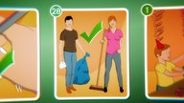
Es ist immer von Vorteil, wenn sich Freunde oder auch die Eltern anbieten, gemeinsam aufzubauen und am Ende aufzuräumen. Denn: Viele Hände, schnelles Ende.

9. Zorg er volgens de schrijver tenslotte voor dat...............................

